PREMIERE EVALUATION TYPE E3C
Rappel :
L’épreuve se compose de deux parties notées chacune sur 10 points. La première partie est composée de questions sur l’ensemble du programme (ici sur le premier chapitre d’histoire) et la deuxième partie consiste en l’analyse d’un ou de deux documents sur le sujet d’étude vu en cours.
PREMIERE PARTIE. QUESTIONS (10 POINTS)
- Donnez la définition du mot Empire. (1 pt)
- Datez les événements suivants : Congrès de Vienne, première République, empire napoléonien, prise de la Bastille. (2 pts)
- Justifiez l’affirmation suivante à l’aide d’arguments : « Napoléon a en partie contribué à la diffusion des valeurs et idées de la Révolution en Europe » (2 pts)
- Citez deux acteurs de la Révolution française et évoquez leur rôle. (2 pts)
- Caractérisez le rôle joue par Louis XVI de 1789 à 1793. (3 pts)

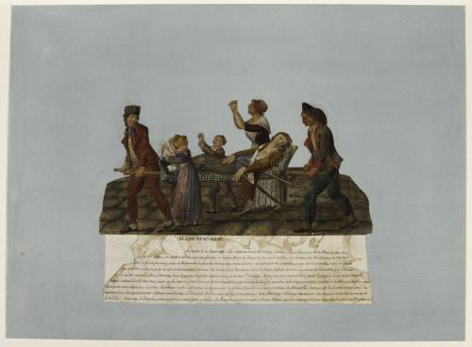
DEUXIEME PARTIE. ANALYSE DE DOCUMENTS (10 POINTS)

Gouache de Jean-Baptiste LESUEUR, Blessés du 10 août, 1792, conservée au musée Carnavalet, Paris.
Légende - Au recto, sous la gouache, étiquette avec légende manuscrite à l'encre : "BLESSE DU 10 AOUST. / Le matin du 10 Aoust 1792. Les Citoyens armés de chaque section s'étant formés en Bataillons, ayant des fuzils [sic], des sabres, des piques et des canons. furent se ranger dans la place du Carousel [sic] en face du chateau [sic] des Thuilleries [sic] ; ce chateau (sic] / étoit deffendu par une partie du Regiment [sic] des Gardes Suisses avec leurs canons : L'intérieur du chateau jusque sur les combles étoit remplis / d'un nombre infini de gens armés de toutes sortes d'armes ; ils avoient des Biscayens dont les balles de fonte avoient un pouce de diamètre, et portoient / si loin quelles venoient faire des trous dans la pierre de taille des maisons de la rue St. Nicaise. On ne sait pas de quel coté [sic] parti le premier coup, mais dans le / même instant il se fit des deux parts un feu terrible d'artillerie et de mousqueterie qui renversa bien du monde ; Les Citoyens outrez [sic] de se voir criblés par un feu auquel / ils ne pouvoient répondre de si loin bravèrent ce feu en fonçant la bayonnette [sic] en avant dans les cours du chateau où étoient les Suisses, ils les massacrerent [sic], et / montant dans les appartements il [sic] firent une boucherie horrible de tous ceux qu'ils y trouverent [sic] ; mais beaucoup s'étoient sauvés par des issues pratiquées en cas qu'il / fallut fuir. beaucoup de Citoyens périrent dans cette fatale journée, un bien plus grand nombre furent blessés que l'on transportoient chez eux, ou dans les Hopitaux [sic].".

- Présentez de manière précise le document (nature, auteur, date et source). (2 points)
- Quels sont les différents acteurs qui participent à cette journée révolutionnaire selon la peinture et le texte ? (3 points)
- Quel acteur important est absent des Tuileries au moment de sa prise et pourquoi ? (1 point)
- Quel est le bilan humain de cette journée donnée dans le document ? Correspond-il à ce que vous en savez ? (2 points)
- Quelles sont les conséquences de cette journée à court terme et à plus long terme ? (2 points)

